МИНИСТЕРСТВО ОБРАЗОВАНИЯ И НАУКИ РОССИЙСКОЙ ФЕДЕРАЦИИ
ФЕДЕРАЛЬНОЕ ГОСУДАРСТВЕННОЕ БЮДЖЕТНОЕ ОБРАЗОВАТЕЛЬНОЕ
УЧРЕЖДЕНИЕ ВЫСШЕГО ОБРАЗОВАНИЯ
«УФИМСКИЙ ГОСУДАРСТВЕННЫЙ УНИВЕРСИТЕТ ЭКОНОМИКИ И СЕРВИСА»
(УГУЭС)

Кафедра экономики и менеджмента

АВТОРЕФЕРАТ
Магистерской работы на соискание академической степени магистра менеджмента

на тему: Развитие систем управления предпринимательскими структурами (на примере Республики Ирак)

Направление 080100.68 Экономика
Магистерская программа «Экономика фирмы и отраслевых рынков»

Студент гр. ЭДМ – 2 _______/ Аль-Халиди Дургхам Мохаммед Абд Вахаб
(подпись)
Руководитель работы___________/Шайхутдинова Г.Ф.
(подпись)

Работа рассмотрена на заседании кафедры и допущена к защите в ГАК
(протокол № _____ от _____________)
_ /______________
(подпись) (Ф.И.О.)
«___» ________20___ г.

_________ /______________
(подпись) (Ф.И.О.)
«___» ________20___ г.

Уфа – 2015

ОБЩАЯ ХАРАКТЕРИСТИКА РАБОТЫ
Актуальность темы исследования. Развитие мировой и национальных экономик происходит под влиянием процессов глобализации и характеризуется трансформацией как развивающихся, так и постсоциалистических стран, вступивших на путь формирования рыночных отношений, проявление которых происходит как на макро-, так и на микроуровне. Значительное влияние на эти процессы оказывает общая политико-экономическая ситуация, которая по-разному влияет на тенденции социально-экономического развития в XXI веке, требует глобальной подстройки всех экономических и управленческих систем. Ситуация с построением эффективных форм развития управления предпринимательскими структурами в Республики Ирак во многом отражает все историко-экономические особенности последних десятилетий XX и начала XXI века.
На практике Ирак на протяжении последних 30 лет переживает как моменты подъема, так и упадка. Разработка методологии формирования организационных форм менеджмента в стране находится в поисковом состоянии. Национальные особенности находят отражение на специфике форм и методов ведения предпринимательской деятельности.
В Республике Ирак практически отсутствуют современные механизмы поддержки малого и среднего предпринимательства, отвечающие новым требованиям. Развитие методов и механизмов менеджмента в Ираке призвано, прежде всего, реформировать бывшие государственные предприятия путем приватизации, реструктуризации, создания на их базе как крупных акционерных обществ, так и предпринимательских структур малого и среднего бизнеса, обеспечивающих выживание, экономию ресурсов, использование в практике менеджмента международных стандартов. Многие просчеты в деятельности предпринимательских структур Ирака связаны с формированием противоречия между «навязыванием» международными корпорациями норм и стандартов управления бизнесом и пониманием национально-ориентированных управленческих групп необходимости осуществлять преемственность в менеджменте с учетом традиций и исторических особенностей.
Наличие многоукладных форм хозяйствования в Ираке требуют совершенствования методологических и методических подходов к формированию и адаптации современных организационно-экономических форм управления предпринимательством. Изучение особенностей развития предпринимательских структур в условиях трансформации национальной экономики, поиск эффективных методов управления, соединяющих воедино достижения мирового менеджмента и хозяйственных традиций страны, делают исследование в данной сфере актуальными.
Степень разработанности и изученности проблемы. Общим проблемам формирования менеджмента в хозяйствующих субъектах предпринимательства на разных исторических уровнях посвящены работы Б.А. Аникина, А.А. Богданова, A.C. Бусыгина, JI. М. Вебера, О.С. Виханского, П. Друкера, С.Д. Ильенковой, В.И. Кузнецова, Б.Н. Кузыка, А. Маслоу, Б.З. Мильнера, С.А. Орехова, В.А. Похвощева, И.Л. Рудой, Н.В. Тихомировой, Ф. Файоля, P.A. Фатхутдинова, Г. Форда, И. Шумпетера, Г. Эмерсона, и др. Однако, в большинстве представленных работ недостаточно освещена специфика формирования управленческих систем в предпринимательских структурах разных типов с учетом страновых различий.
Проблематика необходимости трансформации общих систем управления и систем управления отдельными предприятиями в Ираке представлены в работах Ф.Х. Аль-Рубайи, М.С. Аль-Курейши, Аль-Шаммам, М.З.Б. Аль-Магирби, Х.Л. Аль-Забиди. Существующие подходы имеют достаточно общий характер и нуждаются в конкретизации особенностей и инструментов систем управления конкретными формами предпринимательства, особенно в такой бюджетообразующей сфере как нефтедобыча в Ираке.
Комплексный подход к формированию целостной, национально- ориентированной системы методов эффективного управления предпринимательскими структурами в Ираке в исследованной соискателем литературе разработан недостаточно, что явилось основанием для исследования систем управления предпринимательскими структурами Ирака, особенно в области нефтедобычи, с учетом мирового опыта, исторических и национальных особенностей. Несмотря на значительный вклад вышеуказанных и других авторов, определенный комплекс теоретических и практических проблем адаптивного развития систем управления предпринимательскими структурами в Ираке предполагает необходимость дополнительных исследований и разработок.
Цель исследования состоит в теоретическом обосновании необходимости учета национальной специфики и использования современных технологий менеджмента в предпринимательских организациях Ирака и разработке предложений по совершенствованию системы управления существующих организационно-управленческих структур в конкретных нефтедобывающих компаниях.
В соответствии с поставленной целью решены следующие задачи:
- систематизация существующих подходов к определению систем управления в предпринимательских организациях;
- выявление внутренних и внешних факторов, влияющих на формирование систем управления в предпринимательских организациях Ирака;
- разработка принципов формирования моделей управления основными процессами в предпринимательских структурах Ирака с учетом специфики национальной экономики;
- оценка возможностей и эффективности использования предложенных подходов на предприятиях-объектах исследования.
Объектом исследования являются предпринимательские организации Ирака в области нефтедобычи.
Предметом исследования являются организационно-экономические отношения, возникающие в предпринимательских организациях Ирака при формировании, внедрении и использовании современных систем управления, учитывающих историко-национальные особенности.
Теоретическую и методологическую основу работы составляют существующие концепции общего менеджмента, управление развитием предпринимательских структур, обобщенный опыт учета национальных особенностей и традиций управленческой культуры при формировании систем менеджмента в постсоциалистических странах.
В качестве общенаучных методов автором были использованы: методы исторического и логического, перехода от абстрактного к конкретному, экспертный, графический, а также другие научные методы, такие как общего и особенного, сравнения, аналогии и т.д.
Информационной базой работы послужили материалы Министерства планирования Ирака, отчеты Центрального статистического комитета Ирака, Центрального банка Ирака, информационные обзоры.
Научная новизна исследования состоит в решении научной задачи по разработке комплексного подхода к совершенствованию систем управления предпринимательскими структурами Ирака с учетом историко-национальных и социально-политических факторов.
Изучена методологическая сущность переходного периода и особенностей развития национальных предпринимательских структур Республики Ирак выявило, что при формировании эффективных систем управления организационные формы менеджмента испытывают на себе историко-генетическое влияние национальной деловой культуры и традиций.
Систематизированы и дополнены факторы внешней среды, влияющие на трансформацию систем управления на микроуровне в постсоциалистических странах. Предложенный подход позволяет выявить причины инерции и затруднений при попытках внедрения общепринятых западных стандартов в системах управления иракскими предпринимательскими структурами разного типа.
Сформулированы основные принципы к современным производственно- организационным формам менеджмента на уровне иракских предприятий. Они предполагают комплексный характер всех производственно-управленческих процедур, повышение роли оперативного менеджмента в контроле и корректировке производственного процесса, формирование интегрированного и селективного характера управления, направленного на максимальный учет особенностей и условий производства на конкретном предприятии.
Обоснованы предложения по развитию предпринимательских структур на основе эффективных систем управления, созданных в Республике Ирак в процессе разгосударствления, приватизации и реструктуризации бывших государственных предприятий. Смена или же преобразование отношений собственности неизбежно влекут за собой смену и преобразование объектов микроуровня, возникновения предпринимательских хозяйствующих субъектов или других звеньев производственных отношений.

Теоретическое значение и практическая ценность работы.
Содержащиеся в работе обобщения, выводы и рекомендации позволяют решать актуальные задачи учета национальных особенностей и традиций при формировании систем управления предпринимательскими структурами в Ираке с целью повышения эффективности их взаимодействия с партнерами в национальной и международной экономических системах. Результаты работы могут быть использованы при выборе вариантов трансформации систем управления, с учетом национальных особенностей другими предпринимательскими организациями Ирака и стран Среднего Востока.

Апробация и внедрение результатов исследования.
Основные положения работы докладывались и получили положительную оценку на научно-методических семинарах кафедры Экономика и менеджмента и на Международной научно-практической конференции «Инновации и перспективы сервиса» (Уфа, декабрь 2013,2015).
По теме исследования опубликовано 2 научные работы общим объемом 1 п.л.
Структура и объем работы обусловлена целью и задачами исследования, отражает ее логику и состоит из введения, трех глав, заключения.

ОСНОВНЫЕ РЕЗУЛЬТАТЫ ИССЛЕДОВАНИЯ
В рамках первого пункта научной новизны автором выделены основные внешние тенденции, влияющие на трансформацию систем управления на микроуровне в постсоциалистических странах.
К числу таких тенденций на макроуровне автор относит формирование региональных интеграционных объединений, сближение и взаимное приспособление национальных экономик, перераспределение места, роли отдельных стран или групп мировой экономики. К числу тенденций на уровне национальных экономик или регионов автор относит трансформацию историко-национальных и политико-экономических факторов, что позволяет сделать заключение о том, что названные основные мировые процессы и тенденции формируют принципиально новую внешнюю среду во взаимодействии с которой развивается каждая отдельная организация и ее система управления.
Выделено, что определение направлений развития предпринимательских структур предполагает глубокое знание экономического содержания предприятия, его роли и места в национальной экономике, понимание сущности организационно-правовых форм и структуры предприятий, форм концентрации, специализации, кооперирования и комбинирования производства и их влияния на эффективность хозяйствования. Фундаментальной характеристикой современной системы предпринимательства является защита частной собственности, которая реализуется в возможности лиц приобретать, контролировать, применять и реализовывать материальные ресурсы. Можно отметить, что частная собственность позволяет реализовать свободу предпринимательства только с учетом всей совокупности факторов влияния внешней среды.
Систематизация факторов внешней среды позволяет определить степень адекватности управления бизнесом. Адекватный тип управления предпринимательскими организациями обладает следующими основными признаками:
− исходными для организации управления и его осуществления являются запросы, интересы, ценности собственника-предпринимателя (применительно к объектам исследования в диссертации собственником может быть государственное предпринимательство и частное предпринимательство);
− предпочтение среди принципов и методов управления отдается стимулирующим, направленным на обеспечение устойчивости и эффективности организации (согласно устоявшимся представлениям о подходах к эффективности);
− зависит от инициативности и профессионального уровня предпринимателя;
− характеризуется способностью быстро адаптироваться в соответствии с возникающими ситуациями (определяемыми экономическими, политико-экономическими и культурно-историческими факторами).
В работе проведено исследование основных форм предпринимательских структур, характерных для иракской экономики. На рисунке 1 представлен весь диапазон предпринимательских организаций разных масштабов, степени интеграции, с учетом их доли в национальной экономике.

Организация предпринимательской деятельности при тождестве собственник-работник.

Самозанятость

Предприятие с небольшим количеством наемных работников, в конкретном виде деятельности.

Малое предпринимательство
Объединение организаций для совместного определения границ рынков, установления объемов производства и цен.

Картель
Объединение компаний для определения долей участия и совместной организации сбыта продукции.

Синдикат
Группа промышленных, финансовых и иных предприятий, зарегистрированных в определенном порядке, полностью или частично объединивших свои активы для достижения определенных целей.

Финансово-промышленная группа

Объединение остающихся независимыми предприятий для реализации крупномасштабного проекта или решения существенной проблемы.

Консорциум

Рисунок 1 - Основные формы организации предпринимательских структур
Учитывая, что основные формы предпринимательских структур в экономике Ирака – это крупные формы государственного предпринимательства, то для большинства из них характерно стремление максимально использовать наиболее опробованные системы в управлении. Эти комплексы управления объединяют формы и уровни управления крупными предпринимательскими структурами.
Автором выделено два подхода к определению эффективности конкретных систем управления в предпринимательских организациях:
Первый: эффективность управления (Эу) измеряется как эффект, полученный в производственной системе:
Эу = Рп ÷ Зу, (1)
где Рп – результат (эффект), полученный производственной системой в целом; Зу – затраты на управление.
Второй: эффективность управления (Эу) измеряется объемом и характером управленческой деятельности:
Эу = Ру ÷ Зу, (2)
где Ру – эффект управления, получаемый в результате осуществления управленческой деятельности и выражаемый соответствующими параметрами.
Если эффективность управления достигается за счет действий работников и некоторых внутренних ресурсов, то эффективность управленческого труда обеспечивается совокупным действием многочисленных внутренних и внешних факторов, связанных с общим уровнем развития управленцев на национальном уровне. Набор показателей оценки качества управления, по мнению автора, не может быть универсальным: оценка требует дифференцированного подхода – согласования базового набора показателей со спецификой вида деятельности предпринимательской структуры, его структурных подразделений. В Ираке еще предстоит разработать систему, учитывающую специфику деятельности менеджера на конкретных должностях, опираясь на систему показателей оценки, модифицируя систему с учетом методов и опыта зарубежных стран, адаптированную к национальным условиям развития.
В рамках второго пункта научной новизны сформулирован принцип необходимости выявления и учета фактора национальных управленческих традиций для достижения цели построения адекватной управленческой структуры конкретных предпринимательских организаций.
Развитие предпринимательства в Ираке невозможно без отказа от стереотипов в управлении и разработке новых принципов. Недостатки хозяйствования в предпринимательских структурах Ирака являются, главным образом, следствием:
– монополистического характера большинства предприятий, действующих в условиях рынка, что вызывает нежелание конкурировать (даже отсутствие конкуренции) и несмотря на возникающие экономико-финансовые трудности, монополисты уверены, что применяемая система субсидирования покроет потери в итоге бесхозяйственности на предприятиях монополистов;
– наличие большого количества государственной собственности и, сходной с ней кооперативной, обюрократившейся при распорядительной системе хозяйствования, которая не вызывает интереса к более эффективному использованию уже существующих хозяйственных ресурсов и к созданию новых.
Опыт приватизации не только в Ираке, но и в других странах показывает, что она нацелена на повышение эффективности хозяйствования в микро- и макроэкономических масштабах. Проведено сопоставление основных производственных показателей деятельности Южной нефтяной компании (государственная предпринимательская структура) и Северной нефтяной компании (государственно-частное предпринимательство), возникшая в результате приватизации.

Таблица 1 - Сопоставление основных производственных показателей деятельности Южной нефтяной компании и Северной нефтяной компании, 2013 г.
Месяц | Южная нефтяная компания |  |  | Северная нефтяная компания |  |  | Отклонение
 | Рентабель | Объем произ |  | Рентабель | Объем произ |  | рентабельности
 | ность ка | водства |  | ность ка | водства |  | капитала, %
 | питала, % | кол- во, млн бар. | сумма, млн дол | питала, % | кол- во, млн бар. | сумма, млн дол
Январь | 16,9 | 42,8 | 1,578 | 12,1 | 15,8 | 0,572 | 4,8
Февраль | 16,1 | 35,9 | 1,355 | 11,0 | 12,6 | 0,478 | 5,1
Март | 16,2 | 43,2 | 1,895 | 10,4 | 13,1 | 0,594 | 5,8
Апрель | 16,1 | 42,4 | 2,079 | 12,3 | 12,3 | 0,613 | 3,8
Май | 16,2 | 42,9 | 2,456 | 14,9 | 16,2 | 0,922 | 1,3
Июнь | 15,9 | 41,9 | 2,680 | 11,9 | 15,8 | 1,034 | 4
Июль | 16,9 | 46,2 | 2,998 | 12,1 | 16,9 | 1,067 | 4,8
Август | 16,1 | 46,2 | 3,140 | 13,7 | 16,1 | 1,100 | 2,4
Сентябрь | 16,1 | 43,8 | 2,892 | 14,9 | 14,9 | 0,985 | 1,2
Октябрь | 16,2 | 46,3 | 3,313 | 11,0 | 11,9 | 0,874 | 5,2
Ноябрь | 16,1 | 44,9 | 3.294 | 11,9 | 12,1 | 0,911 | 4,2
Декабрь | 17,2 | 47,6 | 3.506 | 12,3 | 13,7 | 0,993 | 4,9

Наращивание объемов производства нефти к 2017 году потребует от иракских властей принятия активных мер по увеличению числа предпринимательских структур в сфере нефтедобычи и нефтепереработки, что повлечет за собой активный приток национальной рабочей силы и появление новых государственных и частно-государственных структур. По мнению автора, при формировании адекватных систем управления в структурах государственного предпринимательства происходит их адаптация к особенностям полиативного типа деловой национальной культуры. Полиативные культуры – это культуры, ориентированные на человека. Топ-менеджеры государственных иракских компаний как представители данного типа деловой культуры обладают рядом специфических личных и профессиональных признаков: это люди подвижные, общительные, привыкшие делать много дел сразу, планирующие очередность дел не по расписанию, а по степени относительной привлекательности, значимости того или иного дела в данный момент времени. Основные ценности – ориентация на людей при выполнении задач, свободное отношение ко времени и закону, выполнение нескольких дел одновременно. Большинство представителей национальной иракской управленческой элиты относится к типу полиативных менеджеров, которые гораздо более экстравертны и часто эмоциональны во взаимоотношении с людьми, что следует учитывать при ведении переговоров и осуществлении предпринимательских сделок. Представители полиативного типа культуры стремятся к установлению межличностных взаимоотношений, реализации семейственности и неформальных связей. Полиативные менеджеры отличаются красноречием и умением убеждать (рисунок 2).
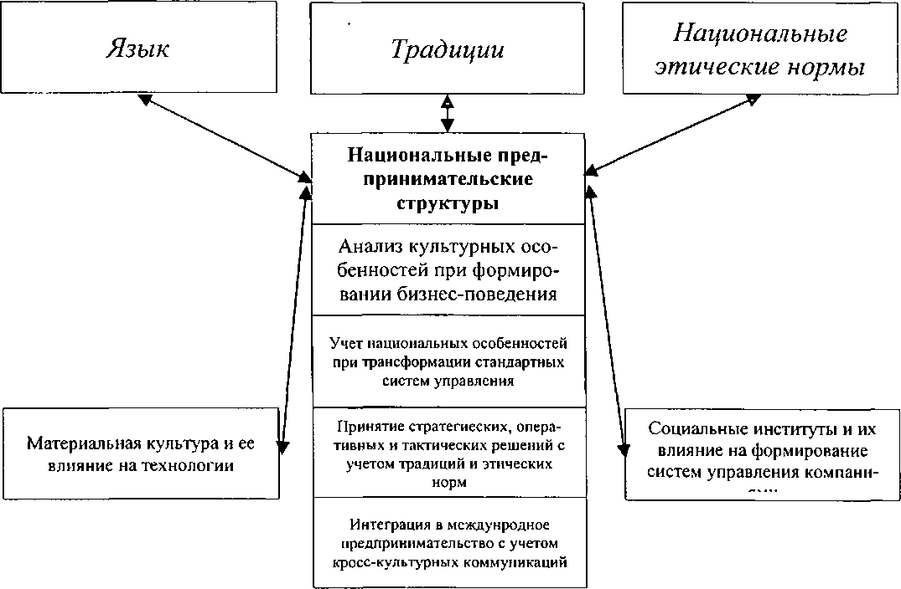
Рисунок 2 – Национально-культурные факторы, влияющие на формирование систем управления предпринимательских структур
Диагностика особенностей национальных деловых традиций проведена автором с использованием метода Герта Ховстеде (было опрошено 32 менеджера разных уровней в компаниях-объектах исследования). Выявлены такие особенности иракской деловой культуры, как: определение имущественного и властного неравенства в качестве справедливого и необходимого условия; четкого структурирования деловых ситуаций; наличие высокого уровня коллективизма; выделение в качестве основных ценностей настойчивость, успех и достижение целей. Результаты позиционирования представлены в матрицах «Позиционирование иракской традиционной экономической культуры в измерениях «сила власти – уход от неопределенности»; «мускулинность – феминность» диссертации. С учетом выявленных особенностей иракской предпринимательской культуры и национальных традиций, формирование структурных подразделений предпринимательских организаций-объектов должно строиться в соответствии со следующей схемой, предложенной автором (рисунок 3).

Определить проблему или цель бизнеса в терминах отечественных характеристик, привычек или ценностей
1 ступень

Определить проблему или цель бизнеса в терминах характеристик, привычек или ценностей национальной культуры и культур других стран
2 ступень
опрео
Рассмотреть влияние национальной культуры данной проблемы и определить, насколько это мешает задачам развития бизнеса
3 ступень

Определить проблему бизнеса без учета национальных особенностей и традиций, и найти решение для получения оптимальных систем управления предпринимательской структурой
4 ступень

Рисунок 3 - Механизм учета национальной культуры при совершенствовании систем управления компаниями

Крайне важен учет положения предпринимательской структуры (Южной и Северной нефтяных компаний) в системе трансформируемой государственной собственности Ирака. Укрепляется современная иракская корпоративная и технологическая культура, основанная не на простом заимствовании технологического и менеджерского опыта запада, а на ее трансформации в «плавильном котле» традиционной арабской культуры. Таким образом, формируется как конкурентная, так и национально-ориентированная экономическая стратегия компаний, необходимая для вхождения не только на иракский, но и на мировой рынки. Таким образом, учет национальных особенностей и традиций необходим на всех этапах совершенствования систем управления предпринимательских структур Ирака всех видов собственности. По мнению автора, он заключается:
– в постепенной адаптации систем управления компаниями в целом, к эволюционному характеру преобразования государственной собственности;
– в постепенном переходе от авторитарных линейно-функциональных структур к более современным проектным, использующих национальные традиции коллективизма и совместного творчества;
– в развитии профессионального потенциала иракских менеджеров на базе сложившихся традиций национального образования и разумного заимствования современных управленческих технологий через направление их для обучения в западные бизнес-школы и университеты;
– в создании эффективных систем управления персоналом, ориентированных на национальные традиции.
В рамках третьего пункта научной новизны разработана модель общих преобразований производственных отношений республики Ирак, включающая развитие блока предпринимательства на основе выборочной приватизации, поддержки государственных предпринимательских структур, полной приватизации отдельных видов экономической деятельности.
На основании имеющихся подходов к реформированию переходной экономики, анализа производственно-организационных форм, функционирующих в народном хозяйстве Республики Ирак построена модель преобразования производственных отношений в Республике Ирак и формирования предпринимательских организаций, основанных на принципах учета традиций и особенностей страны, профиля производства, степени поддержки государства, форме приватизации, поддержании основных этических ценностей, провозглашаемых иракским государством.

Автором выявлено, что для Республики Ирак, предпочтительным является особый путь развития – градуализм, с элементами выборочной приватизации и поиском новых форм организации менеджмента и организации производства, где немаловажную роль играют трансформация профиля хозяйства (фирмы, предприятия), учет традиций и этнических особенностей в предпринимательских структурах государственной и частно-государственной форм собственности.
В рамках четвертого пункта научной новизны автором проведена экспертная оценка возможности внедрения предложенного алгоритма на предприятиях-объектах исследования и на его основании проведен комплекс адаптирующих действий по ряду управленческих функциональных подсистем Северной нефтяной компании Ирака.
Разработаны элементы мотивационного механизма, учитывающего историю и национальные традиции Ирака (рисунок 7). Интеграция иракских предпринимательских структур в мировое хозяйство предполагает использование на иракских предприятиях не только национальной рабочей силы, но и специалистов из-за рубежа. Поэтому, построение систем мотивации должно отражать как общемировые цивилизационные достижения, так и учитывать сложившиеся традиции коллективного труда на предприятиях Ирака. Наиболее предпочтительными является развитие бригадных форм организации и оплаты труда с определением индивидуальных KPI. Формирование систем мотивации, направленных на преодоление профессиональной инертности и развитие личной трудовой активности, использование мотивационных инструментов повышения производительности труда и апробация их в предпринимательских структурах Ирака, по мнению автора, будет способствовать повышению качества профессиональных и управленческих ресурсов и развитию систем аутстафинга иракских специалистов, способных сопровождать внедрение национальных технологий в других странах, создавать дополнительный предпринимательский доход. Поскольку длительный период авторитарного управления экономикой сформировал определенный тип работника, который можно охарактеризовать как «идеальный исполнитель», создание условий для формирования долговременной заинтересованности специалистов в повышении эффективности производства является одной из важнейших задач управления персоналом в предпринимательских структурах Ирака.
Так автором определен комплекс особых управленческих и профессиональных компетенций, необходимых для построения системы стратегического маркетинга в Северной нефтяной компании, цели которого представлены на рисунке 7.
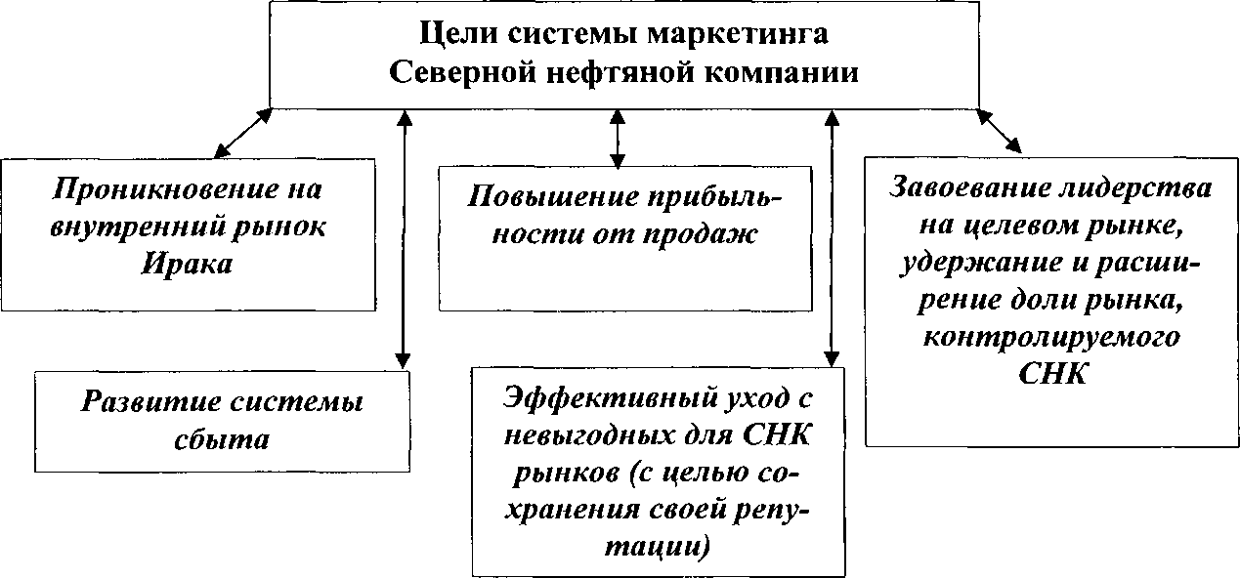
Рисунок 7 - Векторы реализации целей системы маркетинга СНК
В целом ряде случаев, с целью фокусирования усилий компании на выгодном сегменте рынка, необходимо обеспечить переформирование рыночных усилий, что отражается в пятой цели системы маркетинга Южной нефтяной компании «Эффективный уход с невыгодных для ЮНК рынков». Достижение цели возможно лишь при решении комплекса управленческих задач, направленных на снижение уровня рисков и сохранения репутации компании в национальной и международной деловой среде. К задачам, которые необходимо решить для обеспечения ухода с неэффективных для компании рынков, следует отнести:
- оценку степени популярности компании и ее товаров по сравнению с конкурентами на конкретных рынках;
- выявление невозможности удовлетворения спроса потребителей на данном рынке;
- разработка комплекса действий по сохранению общей лояльности потребителей к бренду и деловой репутации компании в случае ее ухода с рынка (создание резервных фондов, работа с дебиторами).
Выявленные факторы влияния традиций и особенностей иракской национальной предпринимательской культуры позволили уточнить стандартный алгоритм маркетингового подхода к управлению Южной нефтяной компанией.
Сформулировав цель, необходимо составить алгоритм процесса, схема
которого разработана автором и представлена на рисунке 8.
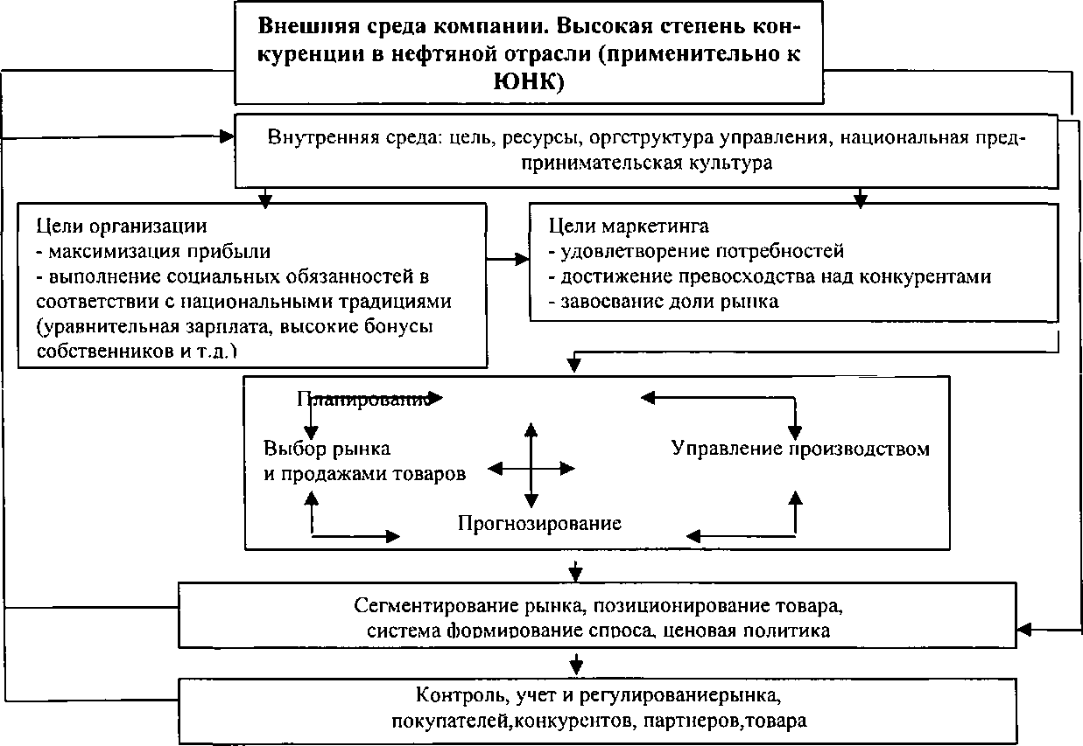

Рисунок 8 - Алгоритм процесса маркетингового подхода к управлению предприятием
Следующим этапом проектирования национально-ориентированной системы управления ЮНК является формирование структурно-логических принципов построения системы стратегического маркетинга. Структурно- логическая система состоит из следующих блоков
Выявленные факторы влияния традиций и особенностей иракской национальной предпринимательской культуры позволило автору уточнить стандартный алгоритм, включающий маркетингового подхода к управлению Северной нефтяной компанией.
При анализе деловой культуры Ирака было установлено, что она диагностируется как культура власти, что означает, что качество подсистемы, отвечающей за инновационное развитие, во многом зависит от личных качеств персонала, выполняющие в инновационном процессе ключевые функции.
По результатам исследования был сделан ряд выводов и заключений:
1. Изучение методологической сущности переходного периода и особенностей развития национальных предпринимательских структур Республики Ирак позволило автору выявить, что организационные формы национального менеджмента испытывают на себе историко-генетическое влияние национальной деловой культуры и традиций.
2. Наблюдается общая тенденция сокращения управленческих уровней, что в определенной степени является преодолением культурных деловых традиций арабских стран по сокращению дистанции власти между менеджментом предпринимательских структур и исполнителями, работающими по найму.
3. Сочетание цивилизационных норм международного бизнеса с национальными традициями будет способствовать обеспечению устойчивости процессов адаптации систем управления иракскими предпринимательскими структурами к условиям их интеграции в международные экономические отношения, повышению конкурентоспособности как государственных, так и частно-государственных компаний.
4. В процессе исследования обобщены концептуальные подходы к оценке эффективности управленческой деятельности как на международном, так и на национальном уровне. Выявлено, что необходима комплексная системная работа по формированию национально-ориентированных систем управления предпринимательскими структурами с учетом новейших достижений теории и практики управления компаниями.
5. Сформулированы концептуальные основы влияния внешней среды на трансформацию общих систем и подсистем управления отдельными процессами в конкретных предпринимательских структурах в период трансформации экономики и интеграции в мировое хозяйство.
6. Механизм учета национальных особенностей позволил уточнить, в целом ряде случаев, пересмотреть существующие подходы поддержания баланса между интересами менеджмента компаний и наемными работниками с использованием специфических систем стимулирования, направленного на снятие профессиональной инертности и излишнего коллективизма.
7. Системы менеджмента в предпринимательских структурах переходного периода должны строиться на основе общей концепции, объединяющей лучшие апробированные практики управления развивающимися организациями с учетом влияния не только макроэкономических, технологических, но и политико-экономических, социально-культурных, этно-традиционных факторов внешней среды.

